
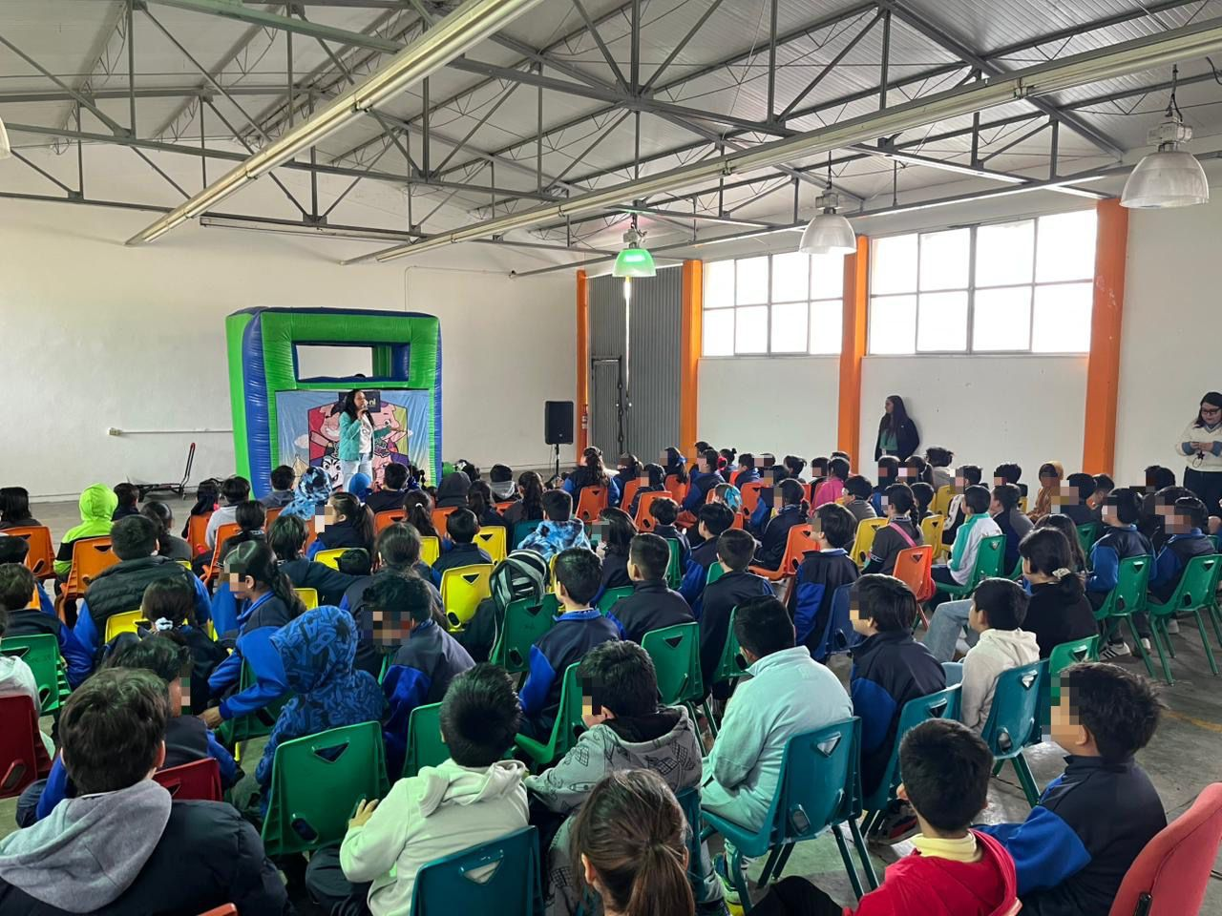
Fecha: 04 de febrero 2026
Hora: 11:00 a.m.
Asistentes: 155
Dirigido a: Escuela Prim. Centro de Alto Rendimiento Académico.
Programa Infantil “Los Valores de la Transparencia”
Cuento: No te enredes en las redes

